Викторина: «Забавная зоология» (для учащихся 7 классов)
Цели:
Повысить мотивацию детей к изучению биологии,
расширить биологические знания,
развивать эрудицию, сообразительность, коммуникативные навыки, навыки работы в команде,
формировать уважительное отношение друг к другу и толерантность при ведении диалога.
Оборудование: листы с заданиями для команд, оценочные листы для полевых судей, атлас следов, заспиртованные/засушенные животные, ручки.

Правила игры:
- В игре участвуют три команды. В каждой команде 6 человек. Каждой команде выдается лист с заданиями. В них члены команды заносят ответы.
- Соревнование проходит за игровыми столами.
- Правильность выполнения заданий оценивают 3 полевых судьи (выбираются учителем из числа старшеклассников). У каждого на руках оценочные листы, в которые заносятся баллы по ходу выполнения заданий.
- Командам предлагается 6 заданий, работая с которыми можно продемонстрировать эрудицию, смекалку, фактические знания из области зоологии и приобрести новые знания.

Задания.

- Разминка.

2. Определите принадлежность животного к систематической группе, расположите таксон в правильной последовательности начиная с царства.
Характеризуйте место обитания животного, чем питается? Ответ запишите.

3. Определите, какому животному принадлежат данные следы? Для ответа воспользуйтесь Атласом следов.
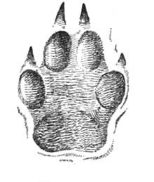______________________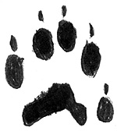_____________________________

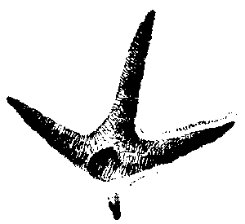______________________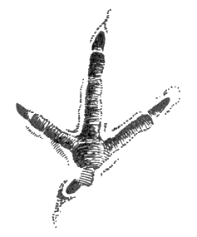___________________

4.Творческий конкурс.
Пантомима. Изобразите силами команды животное.

5.Тип кишечнополостные. Приложение №1.

6. Командная эстафета. Каждый член команды выходит к доске и записывает по одному представителю из выбранного вами класса/типа животных.

Задания разминки.

- Как называется наука о животных? Зоология
- Кто является переносчиком малярии? Комар
- Может ли белый медведь съесть пингвина? (нет, в природе они не встречаются)
- Какое животное может дышать двумя способами: легкими, кожей? (лягушка)
- Что такое выползок? (верхний слой змеиной кожи, который отслаивается при линьке)
- Чем нельзя кормить соловья? (баснями
- Каких животных используют для лечения высокого кровяного давления, глазных болезней, закупорки вен? (пиявки)
- В какой среде обитания живут самые быстрые животные? Назовите их. (Наземно-воздушная: стриж, сокол, гепард)
- Жуки эти летают и весной, и летом. С каким весенним и летним месяцами связаны их названия? (майский и июньский хрущи)
- Кто "видит" ушами?(Летучая мышь)
- Какая птица подкидывает свои яйца в чужие гнёзда.
- Кобра танцует под звуки дудочки факира. (Нет, она не способна слышать музыку. Когда с корзины со змеей факир снимает крышку, кобра приподнимается, готовясь к защите, а затем следует за движениями дудочки, готовясь к атаке.)
- Паутина на разрыв вдвое прочнее стали. (Да.)
- Муравьиные львы - это муравьи с гривами. (Нет, это насекомые, похожие на стрекоз, длиной от 2 до 7 сантиметров, с размахом крыльев, равным длине этих стрекоз. Их хищные личинки ловят мелких насекомых, часто муравьев, отсюда и их название.)
- Если рыбу белугу из Белого моря поселить в Черное море, то она будет давать черную икру, а если ее выпустить в Красное море, то красную. (Нет,конечно.)
- Осьминоги, кальмары и каракатицы имеют четыре сердца. (Нет, три.)
- Какая самая мелкая птица? Ответ: колибри.
- Какая змея плюется? Ответ: кобра.
- Какая самая крупная в мире ящерица? Ответ: варан с острова Комодо.
- Чем стрекочет кузнечик? Ответ: трением ноги о крыло.

Лист оценки команд.
- Разминка. (всего 20 баллов)

- Принадлежность животного. Всего 3 балла.
Тип, класс -1 балл, питается -1 балл, живет – 1 балл.

- Волк, ласка, тетерев, куропатка всего 4 балла.

- пантомима. По 5 баллов за каждое угаданное животное.

- тип кишечнополостные. За текст всего 10 баллов. За 1 ошибку – 9 балла. За 2 ошибки – 8 балла. И т.д. Ответы: двух, кишечная полость, внутреннем слое, эпителиальные, изменять, стрекательных, капсуле(полости), стрекательная нить, парализует( убивает), защищают.

- Командная эстафета. За один правильно написанный пример 1 балл.

барсук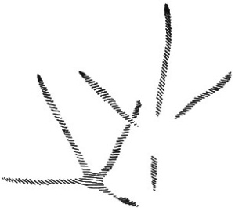бекас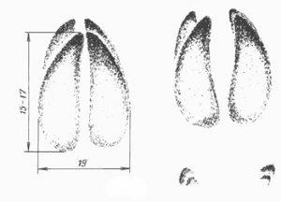лось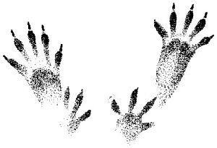белка
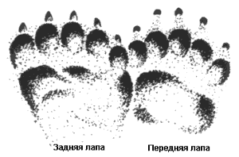медведь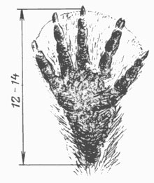бобернорка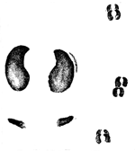олень
енот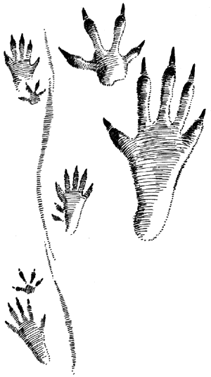ондатра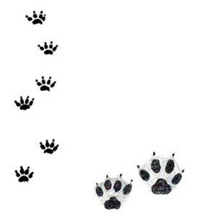енотовидная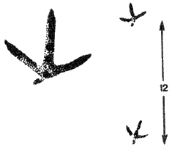перепел
Собака
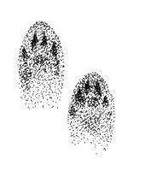горностай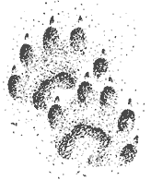росомахахорь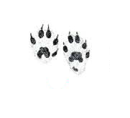соболь
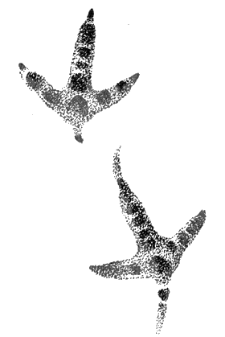рябчиктетерев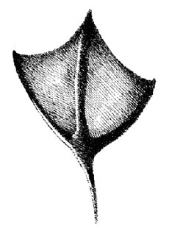утка
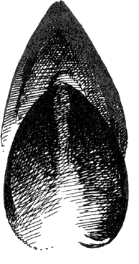косуля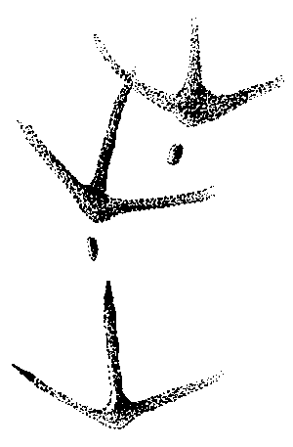кулик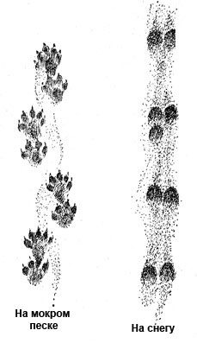выдра
волк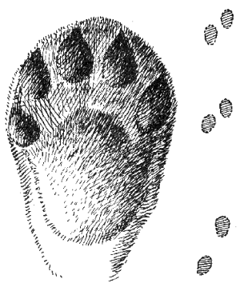куницакуропаткаласка
заяц беляк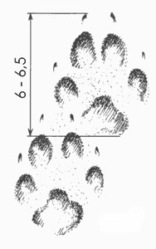лиса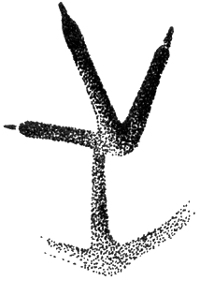чибис
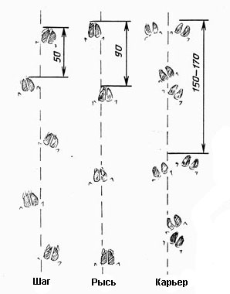кабан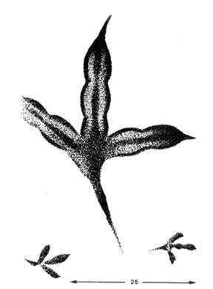лысуха

